Оприлюднення громадських обговорень
щодо пропозицій та зауважень до проекту генерального плану с. Таценки Обухівської міської ради Київської області
н/п | ПІП | Зміст пропозицій та зауважень | Врахування пропозицій та зауважень або їх обґрунтована відмова | Примітка
1 | Божко Сергій Володимирович | У рамках оголошеної процедури розгляду та врахування пропозицій громадськості у проекті містобудівної документації - генерального плану села Таценки та відповідно до постанови Кабінету Міністрів України від 25.05.2011 року №555 «Про затвердження Порядку проведення громадських слухань щодо врахування громадських інтересів під час розроблення проектів містобудівної документації на місцевому рівні» - просимо розглянути наступні пропозиції:  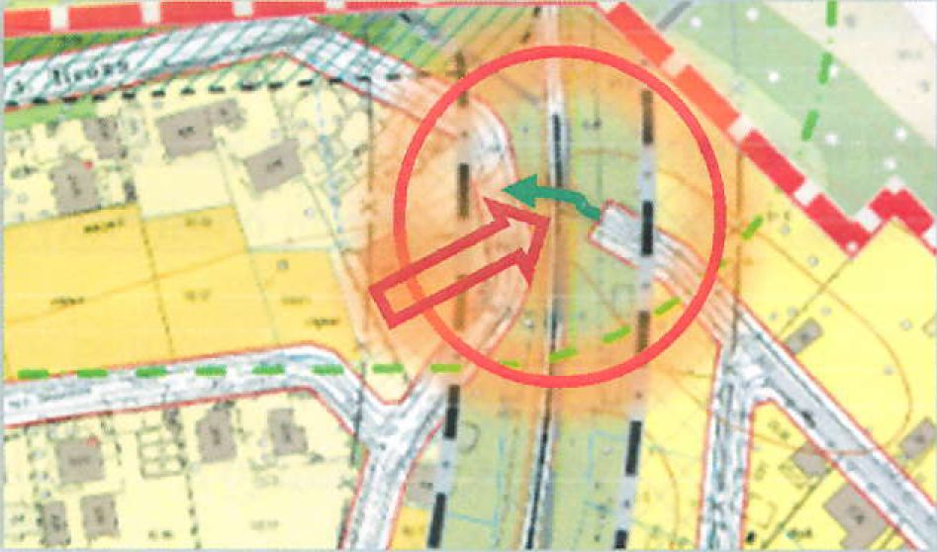  1. Для забезпечення транспортного сполучення мешканців садових товариств села Таценки з центральною частиною н.п., у відповідності до державних нормативно- правових актів - облаштувати залізничний переїзд загального користування для автомобільного сполучення між вул.Лісова та прилеглою до залізничної колії вулицею СТ «Урожай» (з урахуванням розміщення ділянок житлового будівництва).  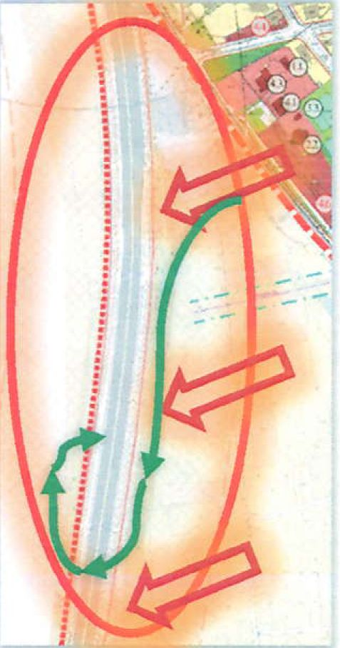  2. Для покращення транспортної розв’язки автомобільного сполучення між селом Таценки та містом Обухів - прокласти ділянку дороги загального користування вздовж траси Н-01 «Київ-Знам’янка» в напрямку міста Обухів, з облаштуванням транспортного розвороту в межах існуючого (з міста Києва в напрямку села Таценки), у відповідності до державних нормативно-правових актів.  Довідково: наразі - існує «стихійно створений»  відсипний шлях сполучення, дотичний до вищезазначеного транспортного розвороту  (не обладнаний у відповідності до безпекової складової руху автотранспорту),  який масово використовується мешканцями села для виїзду в напрямку міста Обухів, серед іншого - з метою транспортування дітей  дошкільного/шкільного віку до навчальних закладів міста).  Вважаємо, що реалізація зазначених пропозицій до проекту містобудівної документації генерального плану села Таценки значною мірою покращить лінійно- вузлову структуру населеного пункту, а також транспортну доступність його мешканців до структурних елементів села Таценки та міста Обухова.  - прохання у короткостроковій  Додатково:  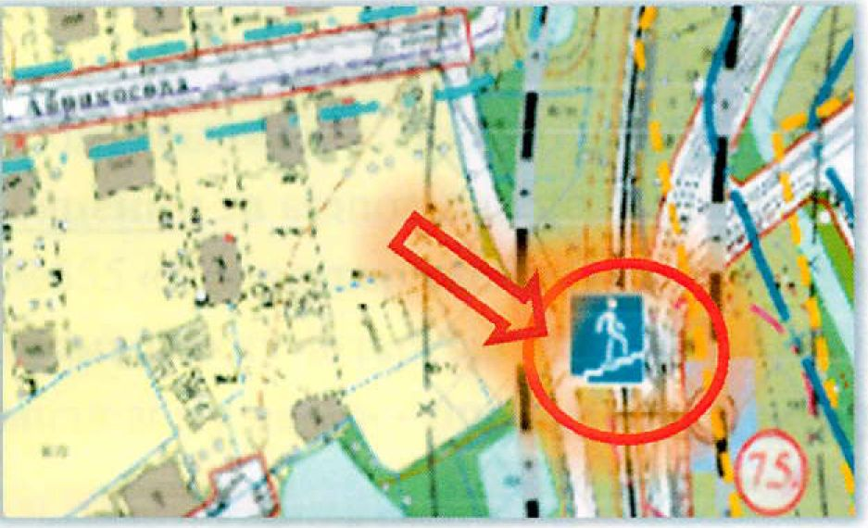  перспективі розглянути питання  облаштування запланованого генеральним планом села Таценки наземного пішохідного переходу для безперешкодного доступу з території садових товариств до центральної частини села, зокрема - до вул. Абрикосової;  - в межах компетенції, посприяти вирішенню питання щодо встановлення мережі вуличного освітлення території садових товариств «Урожай» та «Уют». | Враховано
2 | Грищенок Н.В | Прошу Вас надати інформацію по Генерального плану с.Таценки ,а саме у якій власності перебуває земельна ділянка на північно-східній частині с.Таценки, на якому проектуються ,згідно Генерального плану с.Таценки, свердловини госпитного водопроводу(7.4-2 шт.) та ділянка водопровідних споруд. Розмір ділянки-1 га. Згідно цільового призначення – ця ділянка повинна перебувати у комунальній власності. | На ваш лист щодо врахування пропозицій громадськості у проекті містобудівної документації «Генерального плану села Таценки» стосовно запиту щодо перебування у власності земельних ділянок на північно-східній частині с.Таценки, на якому проектуються, згідно Генерального плану с.Таценки, свердловини господарсько-питного водопроводу(7.4-2 шт.) та ділянка водопровідних споруд. повідомляємо наступне:  Відповідно до статті 83 Земельного Кодексу України землі, які належать на праві власності територіальним громадам міст, є комунальною власністю. До земель комунальної власності, які не можуть передаватись у приватну власність, належать: землі загального користування населених пунктів (майдани, вулиці, проїзди, шляхи, парки, сквери, бульвари, кладовища, місця знешкодження та утилізації відходів тощо. Відповідно до частини 2 статті 83 Земельного Кодексу України землі в межах населеного населених пунктів вже перебувають у комунальній власності. Даний проїзд став комунальною власністю територіальної громади міста Обухів з моменту прийняття Земельного Кодексу України від 25 жовтня 2001року № 2768 –ІІІ (відомості Верховної Ради (ВВР), 2002, №3-4, ст.27).  Згідно даних Державного земельного кадастру станом на січень місць 2020 року дана територія перебуває у власності Обухівської міської об’єднаної територіальної громади Київської області.

